**Картотека дидактических игр для младшей группы по приобщению детей к изобразительному искусству**

|  |  |
| --- | --- |
| **Карточка № 1** | |
| **Название игры** | **Дорисуй картинку** |
| **Возраст детей** | 3-4 года |
| **Количество играющих** | 3-4 человека |
| **Цель** | Развивать внимание, зрительное восприятие ребенка. |
| **Материалы и оборудование** | Бумага; карандаши. |
| **Ход игры** | Перед проведением игры совместно с детьми нарисовать предмет без одной важной детали (а именно, лицо без рта, домик без крыши, машинку без колёс и т.д.) На рисунке не должно быть множества мелких деталей. Попросить детей назвать, а затем изобразить недостающий элемент. Чтобы детям было легче справиться с заданием, постоянно задавайте наводящие вопросы. Игра заканчивается:   * раскрашиванием картинок; * рассматриванием готовых работ. |
| **Источник** | Прокофьева А.Г. Развивающие игры для детей. |

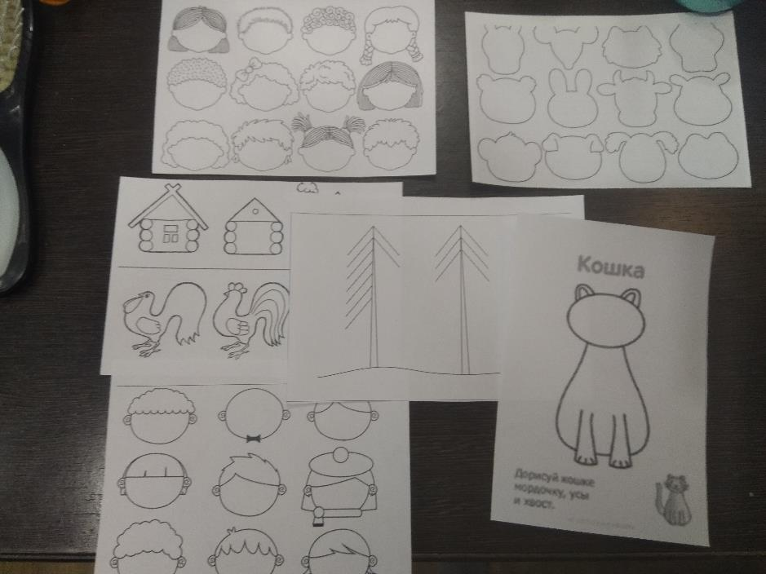

|  |  |
| --- | --- |
| **Карточка № 2** | |
| **Название игры** | **Фигурки** |
| **Возраст детей** | 3-4 года |
| **Количество играющих** | 2-3 человека |
| **Цель** | Научить ребенка различать цвета, развивать восприятие цвета и формы, развивать внимание. |
| **Материалы и оборудование** | Треугольники, круги, квадраты, изготовленные цветного картона. |
| **Ход игры** | Вначале педагог демонстрирует ребятам как из этих фигур можно создавать разные предметы (а именно, снеговика из кружков, ёлочку из треугольников, пирамиду из квадратов, бусы из кружков и т.д.) Затем педагог просит детей собрать зеленую елочку, белого снеговика, красную пирамидку и т.д. Игра заканчивается:   * созданием аппликаций этих фигур; * собиранием фигур из деревянного конструктора. |
| **Источник** | Прокофьева А.Г. Развивающие игры для детей. |

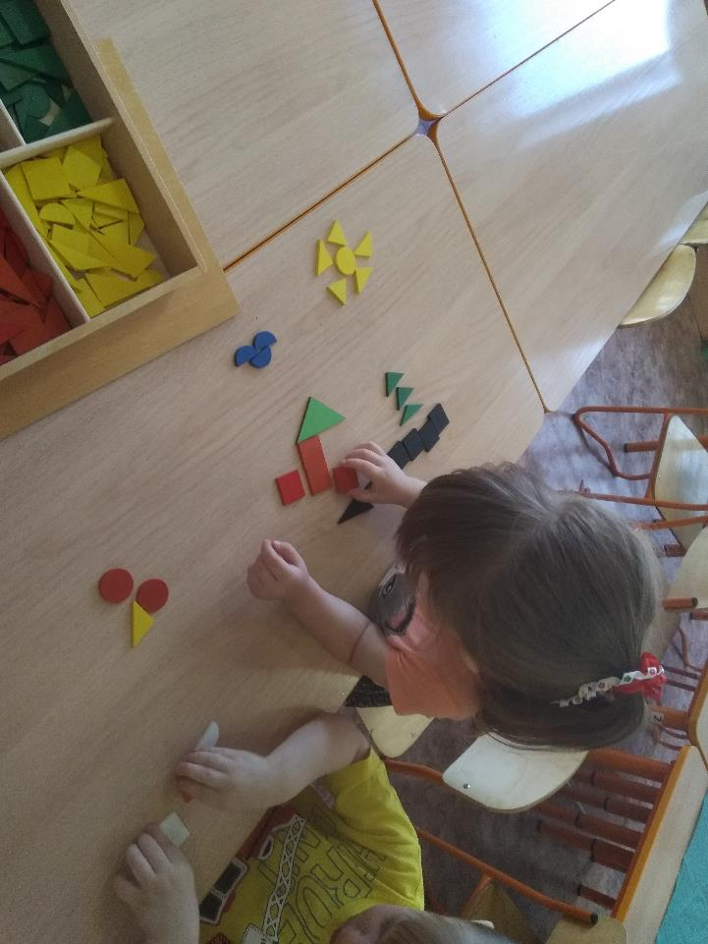

|  |  |
| --- | --- |
| **Карточка № 3** | |
| **Название игры** | **Собери картину -разрезные картинки** |
| **Возраст детей** | 3-4 года |
| **Количество играющих** | 2-4 человека |
| **Цель** | Познакомить детей с видами русских народных игрушек: закреплять знания о выразительных средствах, применяемых в разных промыслах: упражнять в создании целой картины из разрезанных частей. |
| **Материалы и оборудование** | Дымковская, филимоновская, городецкая игрушки; матрёшка; поднос; карточки с изображением этих игрушек, разрезанные на две части. |
| **Ход игры** | Педагог демонстрирует детям игрушки, называет их, дает потрогать и посмотреть, интересуется, видели ли они такие игрушки. Напоминает, что матрёшки и конь-качалка есть в нашем детском саду. Далее педагог рассказывает, что принёс открытки с изображением этих игрушек, которые тоже хотела им продемонстрировать, но случайно выронила поднос, все рассыпалось и перепуталось. С расстроенным видом говорит, что теперь даже не знает, как быть. Внезапно оживлённо восклицает: «Дети, вы ж теперь знаете, как выглядят игрушки, и сможете мне помочь». Все бегут к столику, где стоит поднос с открытками, и собирают картинки. Педагог изумляется, как здорово у них получилось, хвалит детей и подсказывает наводящими вопросами, если требуется. Игра заканчивается:   * чтением русских народных потешек; * слушанием русских народных детских песен и просмотром к ним клипов. |
| **Источник** | Трофимова М.В., Тарабарина Т. И. И учёба, и игра: изобразительное искусство. |

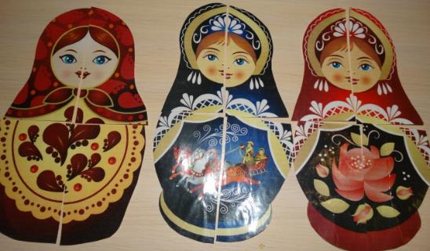

|  |  |
| --- | --- |
| **Карточка № 4** | |
| **Название игры** | **Угадай-ка время года** |
| **Возраст детей** | 3-4 года |
| **Количество играющих** | 5-7 человек |
| **Цель** | Закреплять знания детей о сезонных изменениях природы, о цветовой гамме, соответствующей временам года. |
| **Материалы и оборудование** | Картины, присущие осени, лету, зиме, весне; кукла Незнайка. |
| **Ход игры** | Педагог держит в руках Незнайку и говорит, что он пришел ко мне в гости и поведал, что забыл, какие есть времена года. Он просит, чтоб мы помогли ему вспомнить. Воспитатель спрашивает у детей какое сейчас время года, а как можно узнать то или иное время года. Затем выслушивает ответы, хвалит, если у них возникли затруднения, наводящими вопросами напоминает что характерно для каждого сезона. Незнайка говорит спасибо и уходит, а педагог приглашает детей поиграть в игру « Угадай-ка». Дети располагаются полукругом на паласе, а воспитатель показывает им картины и просит назвать изображенное время года. Игра заканчивается:   * рисованием любимого времени года; * выставкой детских работ в приёмной. |
| **Источник** | Трофимова М.В., Тарабарина Т. И. И учёба, и игра: изобразительное искусство. |

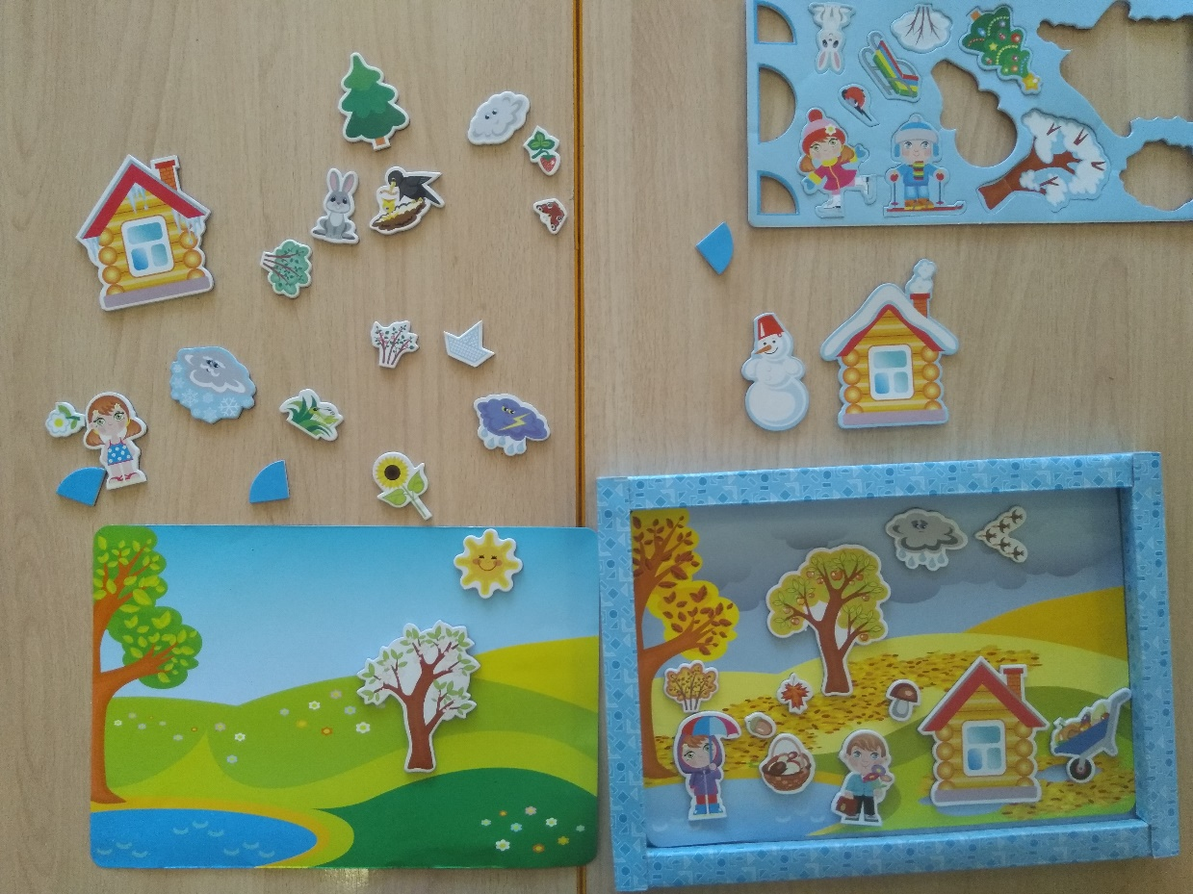

|  |  |
| --- | --- |
| **Карточка № 5** | |
| **Название игры** | **Необыкновенные рисунки** |
| **Возраст детей** | 2-3 года |
| **Количество играющих** | Неограниченно |
| **Цель** | Развивать воображение, фантазию и творческое восприятие ребенка. |
| **Материалы и оборудование** | Манная крупа; тарелочки по количеству детей. |
| **Ход игры** | Воспитатель говорит: « Дети, на завтрак сегодня была манная каша. Она очень вкусная, полезная и её нужно обязательно кушать. А вы знаете, что манную кашу не только едят, но и при помощи неё создают необычные картины». Педагог приглашает желающих нарисовать такие картины. Дети садятся за стол, и воспитатель показывает, как можно рисовать на манке пальчиками солнце, дождик, круги, травку, причудливые узоры и т.д. Игра заканчивается:   * фотографированием полученных картин; * помощью воспитателю в уборке. |
| **Источник** | Прокофьева А.Г. Развивающие игры для детей. |

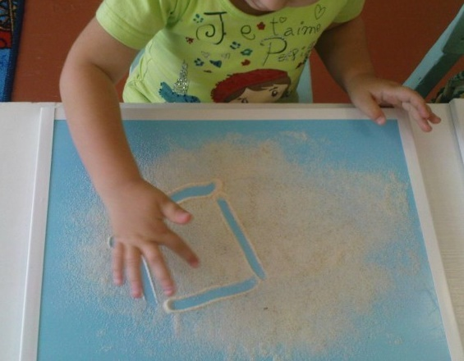

|  |  |
| --- | --- |
| **Карточка № 6** | |
| **Название игры** | **Создай портрет** |
| **Возраст детей** | 3-4 года |
| **Количество играющих** | 2-3 человека |
| **Цель** | Познакомить детей с портретом, упражнять в составлении портрета из различных частей лица по своему желанию, учить верно ориентироваться в разных частях лица. |
| **Материалы и оборудование** | Несколько нарисованных портретов, разрезанных на три части (волосы, глаза и нос, рот); портреты известных художников для наглядности. |
| **Ход игры** | Педагог демонстрирует ребятам портреты и объясняет что такое портрет. Далее предлагает детям стать художниками, но не рисовать портреты, а создавать из разрезанных частей новые лица. Педагог напоминает, что части лица надо правильно располагать: волосы, глаза с носом, затем рот. Воспитатель хвалит детей, поощряет создавать новые портреты, рассказывает, что можно создать очень много разных портретов. Игра заканчивается:   * рисованием маминого портрета; * оформлением готовых портретов в рамочки из цветного картона; * выставкой готовых работ. |
| **Источник** | Трофимова М.В. Тарабарина Т. И. И учёба, и игра: изобразительное искусство. |

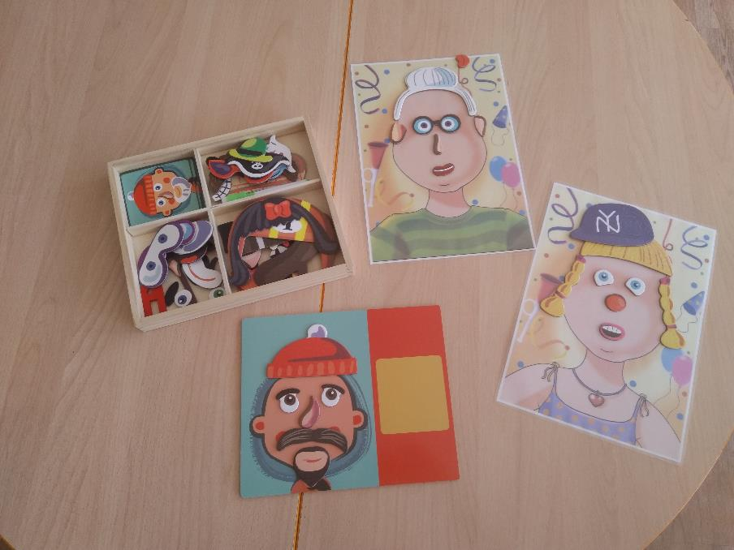

|  |  |
| --- | --- |
| **Карточка № 7** | |
| **Название игры** | **Раскрась меня** |
| **Возраст детей** | 3-4 года |
| **Количество играющих** | 3-4 человека |
| **Цель** | Развивать внимание, зрительное восприятие ребенка. |
| **Материалы и оборудование** | Готовые картинки животных, предметов с нераскрашенными частями (заламинированные), пластилин |
| **Ход игры** | Педагог демонстрирует детям картинки с изображением животных с нераскрашенными частями. Попросить детей назвать, а затем «раскрасить» недостающий элемент путем размазывания или шариками пластилина. Возможно использование водных маркеров, возможно выкладывание шариками из скомканных цветных салфеток. Игра заканчивается:   * раскрашиванием картинок; * рассматриванием готовых работ. |
| **Источник** | Гризина |

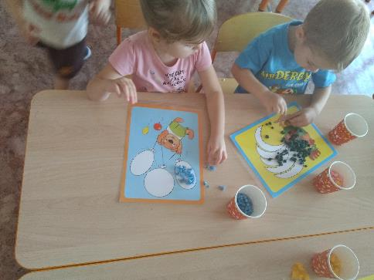

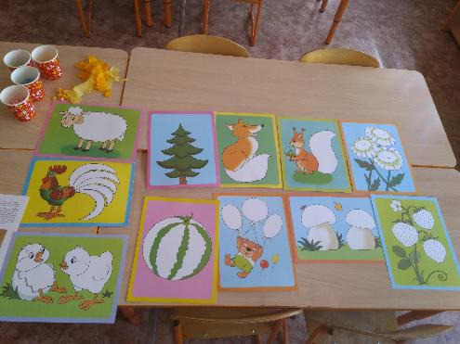

|  |  |
| --- | --- |
| **Карточка № 8** | |
| **Название игры** | **Найди место в картинке** |
| **Возраст детей** | 3-4 года |
| **Количество играющих** | 3-4 человека |
| **Цель** | Развивать внимание, зрительное восприятие ребенка, учить располагать предметы на картине в соответствии с перспективой. |
| **Материалы и оборудование** | Небольшие картинки разных предметов , большие листы с изображением |
| **Ход игры** | Педагог демонстрирует детям небольшие картинки предметов, людей, деревьев, животных, а ребенок должен расположить их на готовом рисунке с изображением неба и земли. В ходе игры дети знакомятся с перспективой, правилами расположения предметов на картине: предметы не должны висеть в воздухе, а располагаться на земле и т.д. Заодно закрепляют знание времен года. Игра заканчивается:   * составлением картины; * рассматриванием и обсуждением готовых работ. |
|  |  |

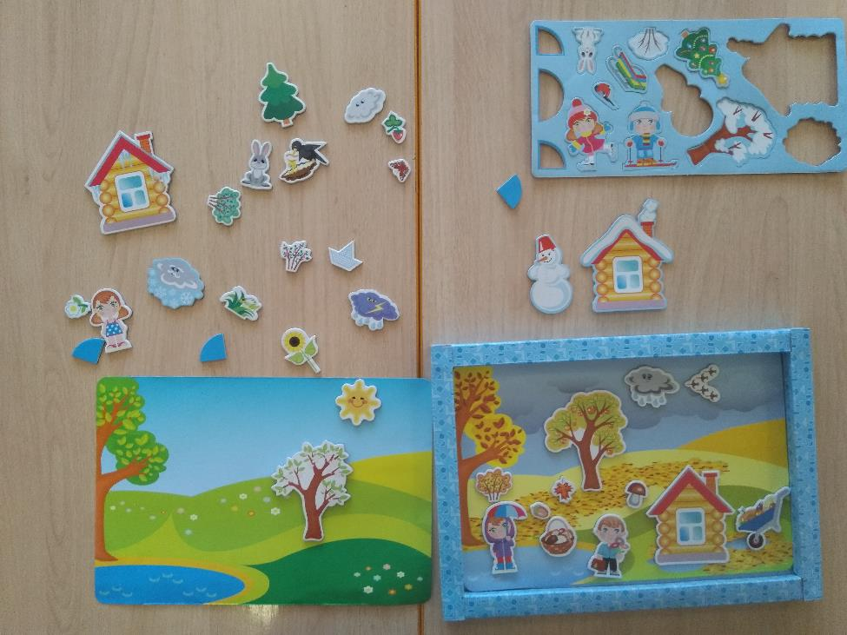

|  |  |
| --- | --- |
| **Карточка № 9** | |
| **Название игры** | ***Подбери по цвету»*** |
| **Возраст детей** | 3-4 года |
| **Количество играющих** | 2-3 человека |
| **Цель** | Закрепление и уточнение названий цветов. |
| **Материалы и оборудование** | коробка с цветными карандашами (не менее 6) |
| **Ход игры** | Педагог показывает детям один из цветов, просит его назвать и найти предмет такого же цвета в группе. |

|  |  |
| --- | --- |
| **Карточка № 10** | |
| **Название игры** | "**Подбери чашки к блюдцам"** |
| **Возраст детей** | 3-4 года |
| **Количество играющих** | 2-3 человека |
| **Цель** | Закрепление и уточнение названий цветов. |
| **Материалы и оборудование** | наборное полотно, блюдца и чашка разных цветов |
| **Ход игры** | . В магазин сначала привезли блюдца. Продавцы расставили их по полкам. На верхнюю полку поставили вот такие блюдца ( показывает),называют…  На нижнюю – вот такие. Какого они цвета? Одинакового ли цвета блюдца на верхней полке и на нижней?   ( Ответы детей ).  Потом привезли чашки. Давайте поможем продавцам подобрать к блюдцам нужные чашки. Они должны быть такого же цвета, как блюдца.  Воспитатель кладёт на стол  картонные плоские чашки.  Ребёнку он поручает подобрать чашки к блюдцам.  Одобряет действия  ребёнка, который, посмотрев внимательно на блюдца, отбирает все нужные чашки. Спрашивает, какого они цвета. |

|  |  |
| --- | --- |
| **Карточка № 11** | |
| **Название игры** | "**Матрешкин сарафан"** |
| **Возраст детей** | 3-4 года |
| **Количество играющих** | 2-3 человека |
| **Цель** | развивать композиционные навыки, закреплять знания детей об основных элементах росписи русской матрешки, закреплять знания и русской национальной одежде. |
| **Материалы и оборудование** | наборное полотно, блюдца и чашка разных цветов |
| **Ход игры** | на доске нарисованные силуэты трех матрешек, воспитатель вызывает трех детей по очереди, они на выбор одевают каждый свою матрешку. |

|  |  |
| --- | --- |
| **Карточка № 12** | |
| **Название игры** | **"спрячь мышку"** |
| **Возраст детей** | 3-4 года |
| **Количество играющих** | 2-3 человека |
| **Цель** | закреплять у детей представления о четырёх- шести цветах. |
| **Материалы и оборудование** | Мышка, кошка, листы бумаги шести цветов (посередине окошко с нарисованной мышкой) |
| **Ход игры** | . **Ход игры:**  **Воспитатель:** - Ребята отгадайте загадку!  Живет в норке, грызет корки.  Короткие ножки, боится кошки.  (Мышь)  Воспитатель показывает игрушку мышку. **Воспитатель:** А кого боится мышка? (кошку)Воспитатель показывает кошку.  **Воспитатель:** А у нашей мышки есть подружки и живут они в разноцветных домиках. Мы с вами сейчас поможем мышкам спрятаться от кошки. Воспитатель выкладывает на стол домики для мышки (листы бумаги шести цветов, посередине окошко с нарисованной мышкой).  **Воспитатель:** - Видите, в окошки выглядывают мышки. Чтобы спрятать мышку, надо закрыть окошко дверцей – квадратиком того же цвета, что и домик, а то придёт кошка, увидит, где окошко, откроет его и съесть мышку. Сначала ребёнку предлагается один домик, затем, усложняя,2-3 домика одновременно. |

|  |  |
| --- | --- |
| **Карточка № 13** | |
| **Название игры** | "**Найди друзей среди *к*расо*к*** |
| **Возраст детей** | 3-4 года |
| **Количество играющих** | 2-3 человека |
| **Цель** | обнаружить уровень знаний детей в выборе краски, которая отвечает цвету предмета; выполнить рисунок в цвете. Закрепление и уточнение названий цветов. |
| **Материалы и оборудование** | Краски, нераскрашенные силуэты предметов |
| **Ход игры** | Воспитатель дает задание найти среди предметов «друзей» желтой, зеленой, синей, красной красок. Дети  находят предметы, которые отвечают определенному цвету, раскрашивают их. |

|  |  |
| --- | --- |
| **Карточка № 14** | |
| **Название игры** | **«Подбери краски для картины»** |
| **Возраст детей** | 3-4 года |
| **Количество играющих** | 2-3 человека |
| **Цель** | в процессе игры развивать внимание и интерес детей к различным цветам и оттенкам, чувство радости при восприятии красоты природы. обнаружить уровень знаний детей в выборе краски, которая отвечает цвету предмета; выполнить рисунок в цвете. Закрепление и уточнение названий цветов. |
| **Материалы и оборудование** | Цветные полоски, картинки с изображением разных пейзажей |
| **Ход игры** | каждый играющий получает картинку с изображением пейзажа. Прикладывая цветные полоски к изображению, ребёнок отбирает те цвета, которые есть в его картинке. |

|  |  |
| --- | --- |
| **Карточка № 15** | |
| **Название игры** | Клубочки |
| **Возраст детей** | 3-4 года |
| **Количество играющих** | 2-3 человека |
| **Цель** | Развивать у детей умение выполнять круговые движения при рисовании клубка в замкнутом круге с опорой на зрительный контроль и с закрытыми глазами.  обнаружить уровень знаний детей в выборе краски, которая отвечает цвету предмета; выполнить рисунок в цвете. Закрепление и уточнение названий цветов. |
| **Материалы и оборудование** | картинка «Котенок с клубком». Листы бумаги. Карандаши. |
| **Ход игры** | педагог предлагает детям рассмотреть картинку, на которой котенок играет с клубком ниток. Затем предлагает детям собрать нитки в клубок и показывает, как собираются нитки в клубок, имитируя движениями карандаша наматывание ниток в клубок. Периодически педагог предлагает детям закрывать глаза и выполнять движения с закрытыми глазами.  Для того чтобы у детей проявлялся интерес к работе, можно дать им возможность нарисовать много клубков, устроить соревнование: кто больше клубков нарисует. |